Consignes de paramétrage pour utiliser le cartable du formateur

Lors de l’utilisation du cartable du formateur, vous pouvez avoir des difficultés :
- Non fonctionnement des simulations
- Blocage des fenêtres de « pop-up »

Afin de régler ces difficultés, veuillez suivre les indications ci-après :

Consignes de paramétrage pour utiliser le cartable du formateur Ecole Ouverte
- Installer le logiciel JAVA Runtime pour voir les simulations
- Paramétrer Windows XP SP2 pour éliminer le blocage des pop-up
Lancez Internet explorer, aller dans le menu : "Outils/Options Internet"
Dans l’onglet "Confidentialité" , décochez " Bloquer les fenêtres publicitaires intempestives "

Installer le logiciel JAVA Runtime pour voir les simulations
Les simulations du cartable du formateur Ecole Ouverte ont été créées au moyen du logiciel Simulation Producer. Pour visualiser ces simulations, vous devez avoir installé sur l’ordinateur un logiciel appelé « JAVA Runtime » : la « tasse à café ».


Pour installer ce logiciel, il faut :
- Récupérer ce logiciel (auprès de votre CRIA ou sur internet à l’adresse www.sun.fr)
- Installer ce logiciel (installation très simple)

En cas de doute, nous vous conseillons de contacter votre CRIA.

Paramétrer Windows XP SP2 pour éliminer le blocage des pop-up

Ce paramétrage est destiné au bon fonctionnement de l’application en ligne et de la valise de formation.

Si vous disposez du Service pack 2 de Windows XP comme système d’exploitation, vérifiez que le blocage des fenêtres est désactivé dans votre navigateur Internet Explorer.

Lancez Internet explorer, aller dans le menu : "Outils/Options Internet"
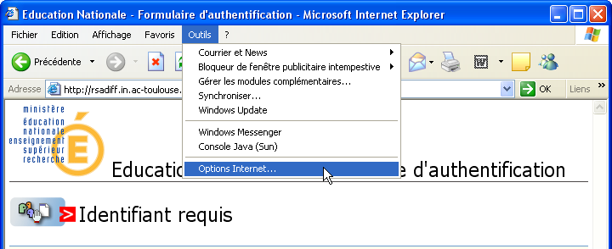

Dans l’onglet "Confidentialité" , décochez " Bloquer les fenêtres publicitaires intempestives "

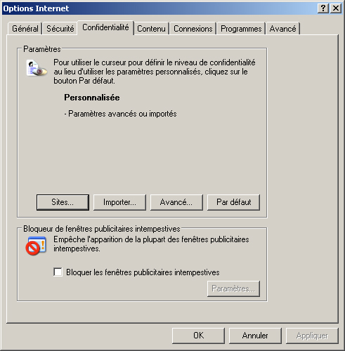

Puis dans l’onglet " Avancé" , cochez

□ Autoriser le contenu actif à s’exécuter sur la Zone ordinateur
□ Autoriser le contenu actif des CD à s’exécuter sur la Zone ordinateur

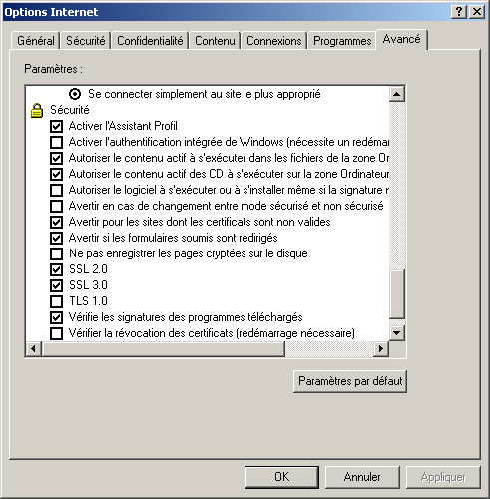

Cliquez sur OK pour valider les modifications.

